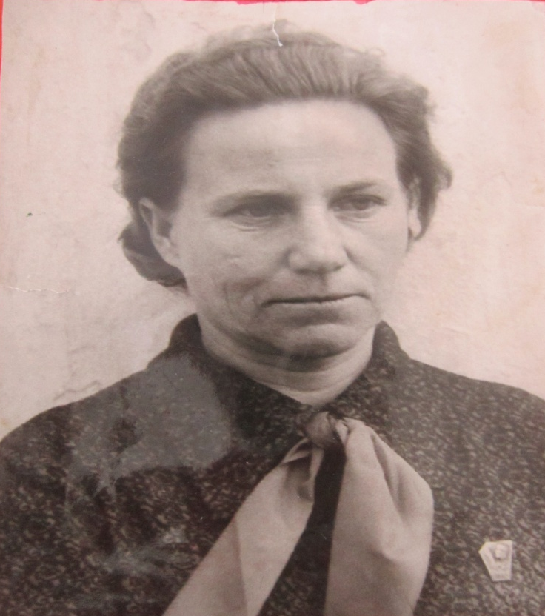
КУПРИЧЕНКОВА МАЛЬВИНА ВИКЕНТЬЕВНА 08.03.1928 года рождения
Куприченкова Мальвина Викентьевна родилась 8 марта 1928 года в п. Голынки Руднянского района Смоленской области.
Отец работал на железной дороге Стрелочником, мать была домохозяйкой.
В 1935 году пошла учиться в школу и до войны окончила 6 классов.
В 1939 году умер отец, мать стала работать на ж/д станции.
7 ноября 1940 года Мальвина Прусс была принята в пионеры. После освобождения нашей территории Мальвина Викентьевна пошла учиться в 7 класс, в 1944 году была принята в комсомольскую организацию. За отсутствием средств после школы пошла работать в Голынковский сенопункт приемщицей сена. В январе 1946 года райком комсомола направил Мальвину Викентьевну в Голынковскую среднюю школу старшей пионервожатой. Работа с детьми стала для нее смыслом жизни. Сборы, смотры художественной самодеятельности, походы, помощь ребятам в учебе – вот повседневный труд Мальвины Викентьевны.
С 6 по 9 августа 1957 года Мальвина Викентьевна участвовала во всемирном фестивале молодежи и студентов в Москве.
В 1960 году под руководством Мальвины Викентьевны пионерская дружина Голынковской средней школы имени Зои Космодемьянской завоевала 1 место в области среди сельских школ и была награждена 5 путевками в Артек.
Указом президиума Верховного Совета СССР от 30 сентября 1966 года – Награждена медалью «За трудовую доблесть». Имя Куприченковой Мальвины Викентьевны стало известно не только в Голынках, но даже за пределами района и области.
В 1965 году пионерская дружина Голынковской школы занесена в Книгу почета Всесоюзной пионерской организации имени Ленина. Мальвина Викентьевна работала в Голынковской школе: многому и многих научила она за годы своей учительской деятельности. 31 июля 1987 года перестало биться сердце уважаемой старшей пионервожатой Голынковской средней школы Куприченковой Мальвины Викентьевны. В память о Мальвине Викентьевне - 19 мая 1989 года торжественно был открыт памятник-барельеф Куприченковой Мальвине Викентьевне.

